**تقرير نهائي لمشروع تطبيق "Word Diary "**

**مطور المشروع : مهند عوض علي القحطاني**

**الرقم الاكاديمي : 443330468**

جدول المحتويات

1. 🧠 مقدمة المشروع
2. 🎯 أهداف المشروع
3. ⚙️ التقنيات المستخدمة
4. 🗂️ هيكل الصفحات
5. صور للاكواد المهمة
6. 🧩 المزايا الأساسية
7. 🎨 تصميم الواجهة
8. 🛠️ ملاحظات تقنية
9. 🧪 اختبار وتجربة التطبيق
10. 👨‍💻معلومات المطور
11. صور واجهات التطبيق
12. 📌خاتمة

**🧠 مقدمة المشروع:**

تطبيق "Word Diary - يوميات الكلمات" هو تطبيق تعليمي تم تطويره باستخدام إطار العمل **Cordova** وتقنيات الويب (HTML, CSS, JavaScript)، ويهدف إلى **تعليم كلمات اللغة الإنجليزية للمبتدئين والمتقدمين** بطريقة تفاعلية تعتمد على مستويات A1 و A2 و B1.

**🎯 أهداف المشروع:**

1. تسهيل تعلم المفردات الإنجليزية بطريقة منظمة.
2. استهداف المبتدئين في اللغة الإنجليزية
3. توفير نظام حفظ الكلمات المهمة في "اليوميات".
4. تمكين المستخدم من الاستماع إلى نطق الكلمات.
5. تقديم تجربة جميلة بصريًا وسهلة الاستخدام.
6. تصميم التطبيق ليعمل محليًا على المتصفح أو كـ تطبيق Cordova.

**⚙️ التقنيات المستخدمة:**

| **التقنية** | **الاستخدام** |
| --- | --- |
| HTML5 | تصميم هيكل الصفحات |
| CSS3 | تنسيق وتجميل الواجهة |
| JavaScript | إدارة المنطق والوظائف التفاعلية |
| Cordova | تحويل المشروع إلى تطبيق جوال |
| LocalStorage | تخزين الكلمات التي حفظها المستخدم |
| Web Speech API | نطق الكلمات باستخدام speechSynthesis |

**🗂️ هيكل الصفحات:**

| **الصفحة** | **الوصف** |
| --- | --- |
| index.html | صفحة رئيسية ترحيبية فيها زر للانتقال إلى المستويات |
| a1.html , a2.html , b1.html , b2.html | كل صفحة تمثل مستوىA1,B2 ، A2، B1 وتعرض كلمة جديدة عشوائيًا |
| diary.html | لعرض الكلمات التي أضافها المستخدم إلى اليوميات |
| developer.html | تحتوي على معلومات المطور، وشعار المؤسسة |
| ملفات .js | مستوى الكلمات ,B2 A1, A2 ,B1 ، حفظ اليوميات diary ،  زر النطق ، عرض اليوميات |

👨‍💻**صور للاكواد المهمة :**

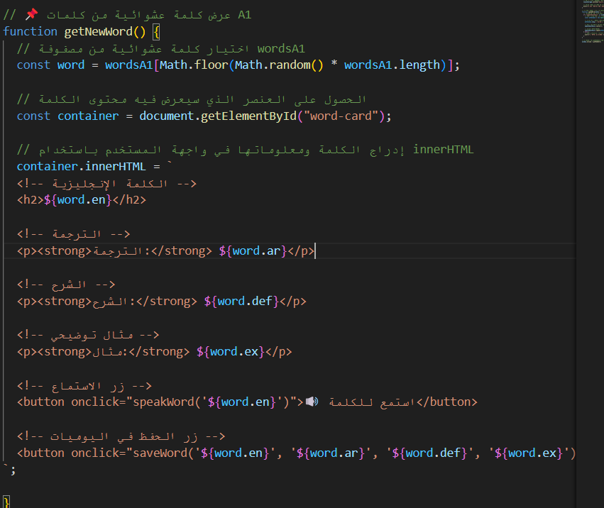

صورة تحتوي على نص, لقطة شاشة, برمجيات

قد يكون المحتوى المعد بواسطة الذكاء الاصطناعي غير صحيح.

**🧩 المزايا الأساسية:**

* ✔️ عرض كلمة إنجليزية مع ترجمتها وشرحها ومثال عليها.
* ✔️ نطق الكلمة بالإنجليزية باستخدام speechSynthesis.
* ✔️ إمكانية حفظ الكلمة إلى "اليوميات".
* ✔️ عرض اليوميات في جدول أنيق مع زر "🔍 شرح الكلمة" و زر "❌ حذف".
* ✔️ تصميم أنيق بخلفية متحركة وتدرجات الألوان المريحه.
* ✔️ يدعم العمل **على المتصفح** و الهاتف بدون اتصال إنترنت.

**🎨 تصميم الواجهة:**

* استخدمت خلفية GIF متحركة تم اختيارها يدويًا لتعزيز الجاذبية البصرية.
* الألوان الأساسية: البنفسجي + الأبيض الشفاف.
* استخدام مؤثرات blur و box-shadow لإضفاء عمق للتصميم.
* جميع العناصر مصممة لتكون في **المنتصف** وتدعم **اللغة العربية (rtl)**.

**🛠️ ملاحظات تقنية:**

* تم التخلي عن cordova-plugin-tts والاكتفاء بـ speechSynthesis لأن الصوت ما اشتغل معي في الاندرويد ف خليته يشتغل في المتصفح
* الكلمات تُخزن في localStorage على هيئة مصفوفة من الكائنات.
* كل مستوى يحتوي على ملف JavaScript مستقل يتضمن 50 كلمة متنوعة.

**🧪 اختبار وتجربة التطبيق:**

| **خاصية** | **الحالة** |
| --- | --- |
| عرض الكلمات | ✅ تعمل بشكل عشوائي |
| زر الاستماع | ✅ يعمل في المتصفح |
| زر الإضافة إلى اليوميات | ✅ يعمل |
| جدول اليوميات | ✅ يعرض الكلمات مع زر شرح وحذف |
| دعم RTL | ✅ متكامل |
| شغال مضبوط | ✅ apk |

**👨‍💻 معلومات المطور:**

* الاسم: **muhannad alqhtani**
* البريد الإلكتروني: **mhndalqhtani@gmail.com**
* الرقم الجامعي: **443330468**
* GitHub: <https://github.com/muhannadalqhtani>
* الكلية: كلية الاتصالات والمعلومات بالرياض
* التخصص / هندسة برمجيات
* المادة العلمية / برمجة الأجهزة الذكية 2

صور لواجهات التطبيق

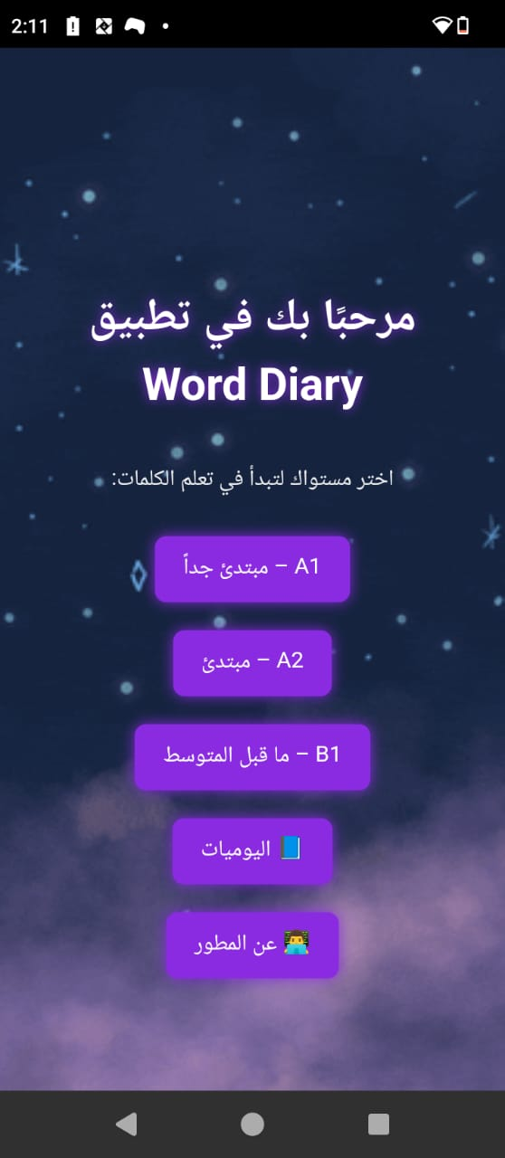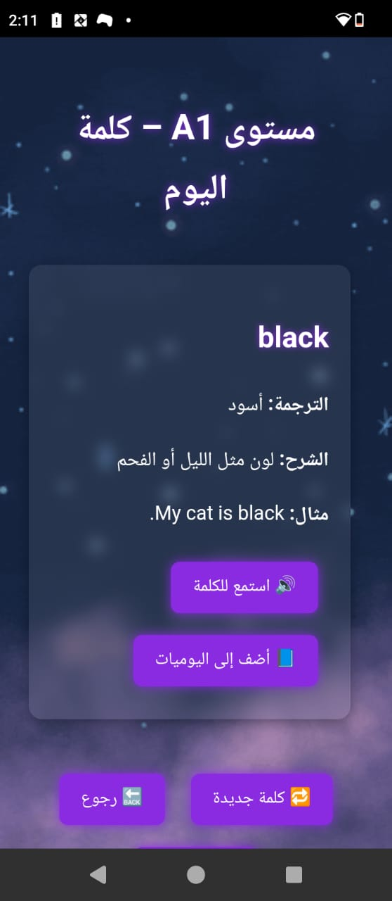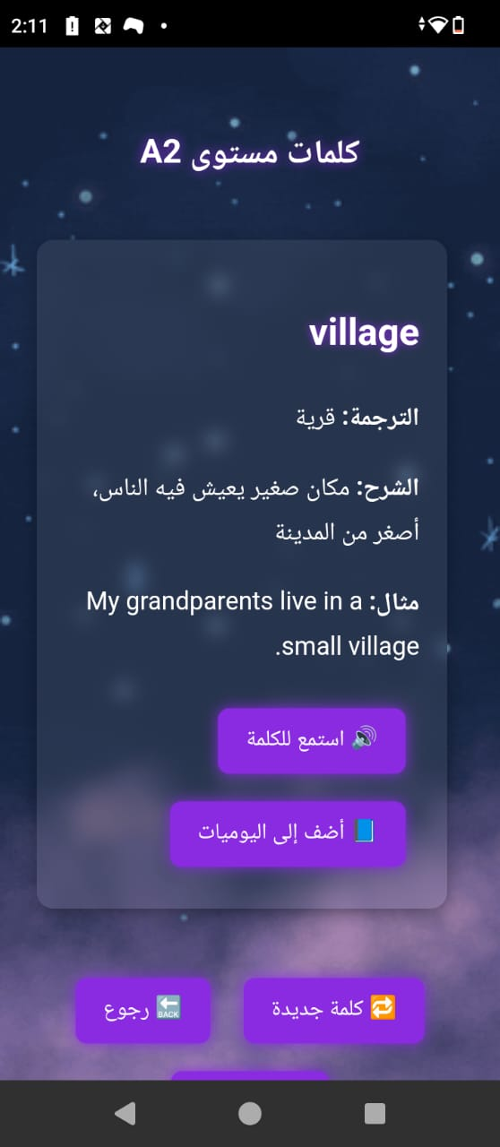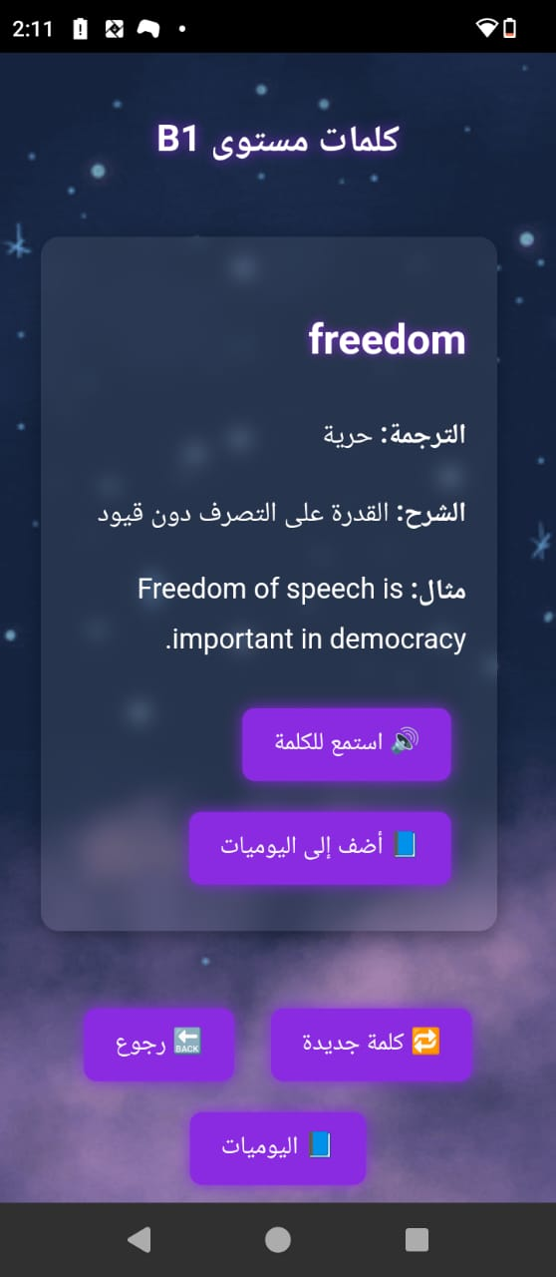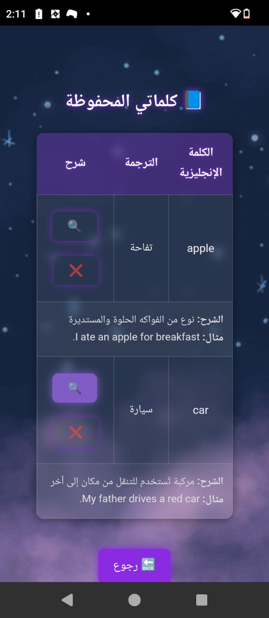

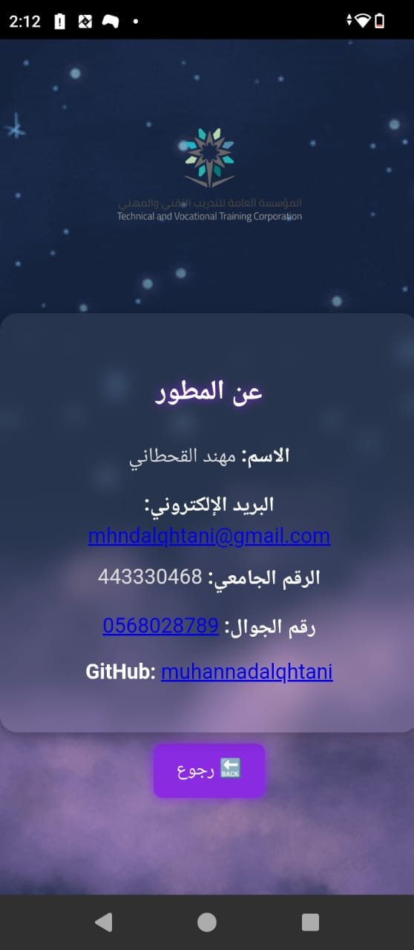

**📌خاتمة:**

تطبيق "Word Diary" يحقق الغرض التعليمي بشكل مبسط وفعّال باستخدام تقنيات الويب الحديثة. التصميم تم بعناية ليكون جذابًا، سهل الاستخدام، وخفيفًا على المتصفح، مع إمكانيات التوسيع لاحقًا مثل إضافة اختبارات، تسجيل دخول، أو رفع إلى Firebase.